《算法设计与分析》实验报告

课程位号： 15 班级： 软件2001 组号： 5 姓名： 张展旭

实验1 C程序的运行环境和运行C程序的方法
- 实验目的要求
1．了解所用的计算机系统的基本操作方法，学会独立使用该系统。
2．掌握运行一个C程序的步骤，理解并学会C程序的编辑、编译、链接方法。
3．通过运行简单的C程序，初步了解C源程序的特点。
4．掌握C语言中使用最多的一种语句 —— 赋值语句。
实验内容
（二）提高实验1，2，3、
（三）趣味小题拓展1
- 实验过程描述
二， 1
#define _CRT_SECURE_NO_WARNINGS
#include<stdio.h>
#include<math.h>
int main()
{
int x;
int b1, b2, b3, b4, b5;
scanf("%d", &x);
b5 = (x /10000) % 10;
b4 = (x / 1000) % 10;
b3 = (x / 100) % 10;
b2 = (x / 10) % 10;
b1 = x % 10;
printf("the number is%d\n", x);
printf("its bit is:%d,%d,%d,%d,%d",
b5, b4, b3, b2, b1);

return 0;
}

二，2
#define _CRT_SECURE_NO_WARNINGS
#include<stdio.h>
#include<math.h>
int fc(float x)
{
float y = 0;
y = (x - 32.)*(5. / 9);

return y;
}

int main()
{
float f, c;
scanf("%f", &f);
c = fc(f);
printf("%d", (int)c);
return 0;
}

二，3
#define _CRT_SECURE_NO_WARNINGS
#define PI 3.1415
#include<stdio.h>
#include<math.h>
float s(float x)
{
float y = 0;
y = PI*x*x;

return y;
}
float c(float x)
{
float y = 0;
y = 2*PI * x;

return y;
}

int main()
{
float r, C, S;
scanf("%f", &r);
S = s(r);
C = c(r);
printf("S=%f\nC=%f",S, C);
return 0;
}

三，1
#define _CRT_SECURE_NO_WARNINGS
#define PI 3.1415
#include<stdio.h>
#include<math.h>

int main()
{
int x, y;
x = sizeof(3.14*5);
y = sizeof 3.14*5;

printf("%d\n%d\n", x, y);

return 0;
}
- 实验结果及分析（

二，1
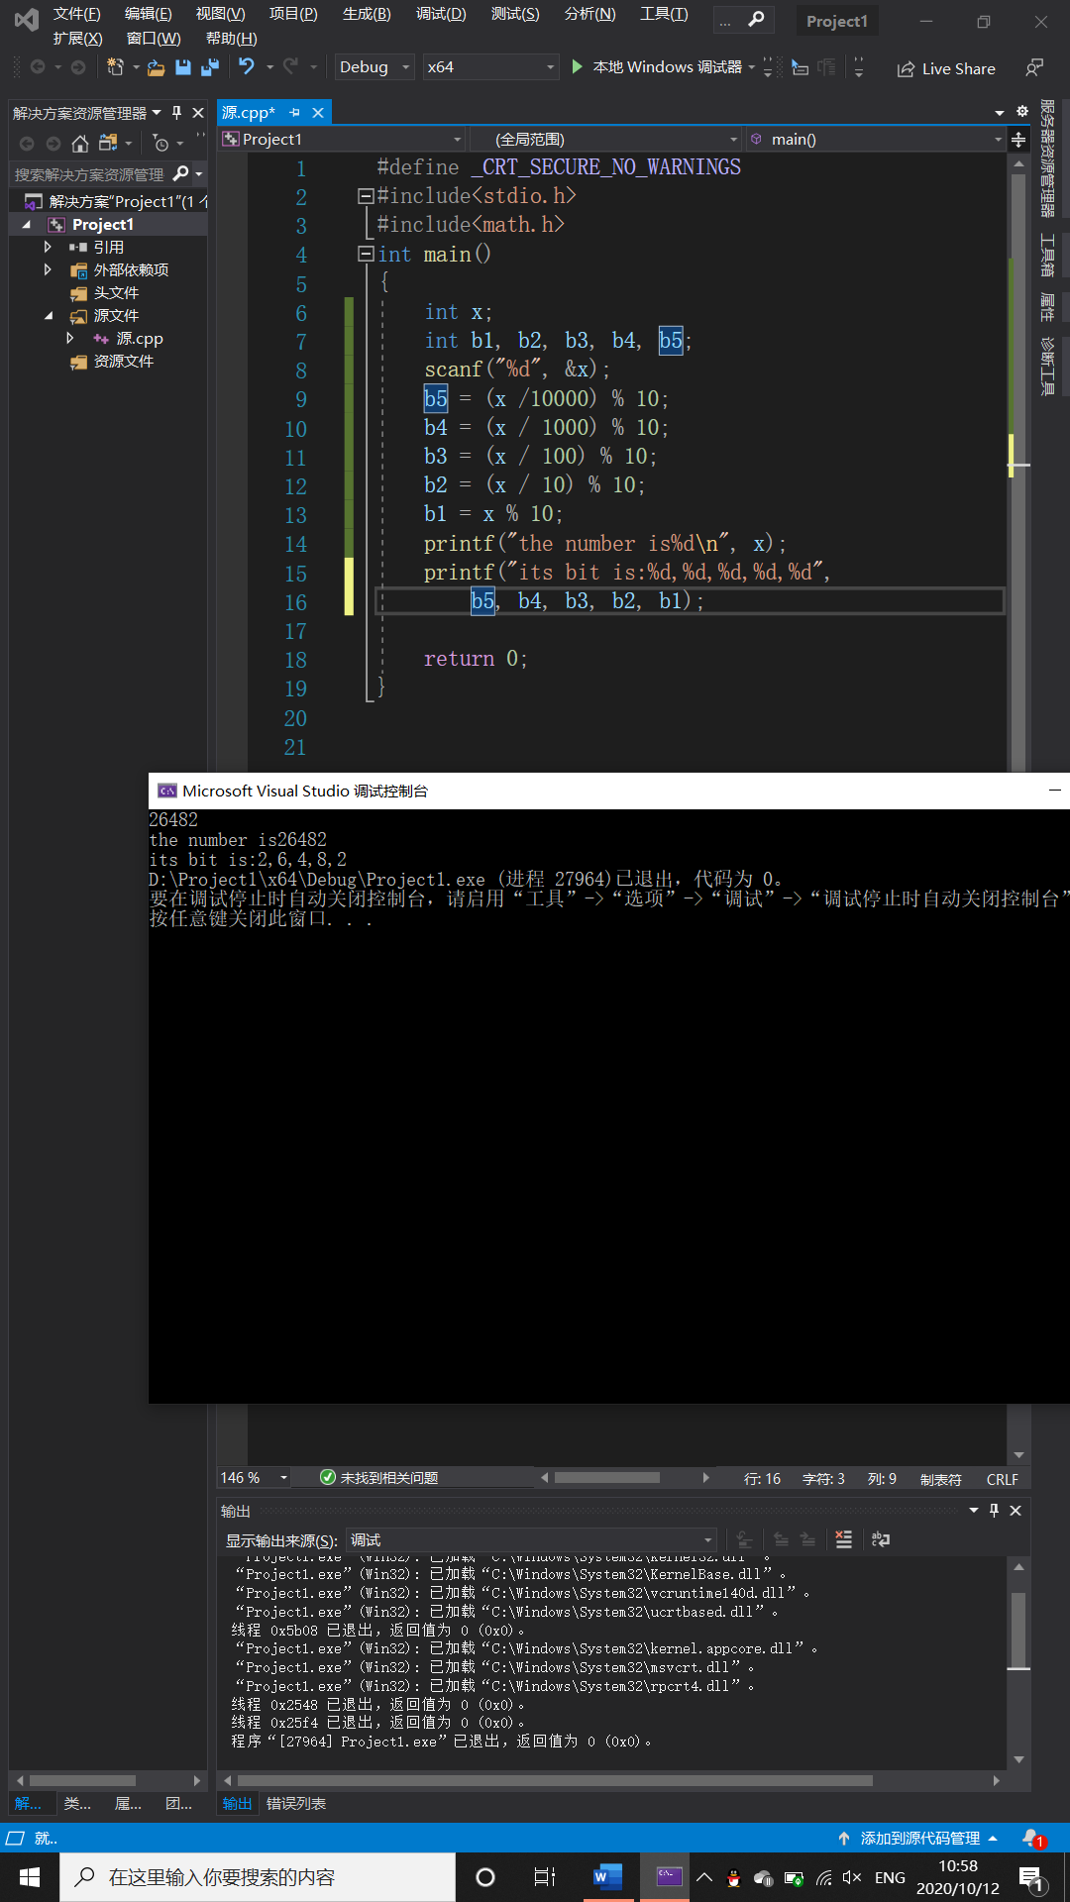

二，2
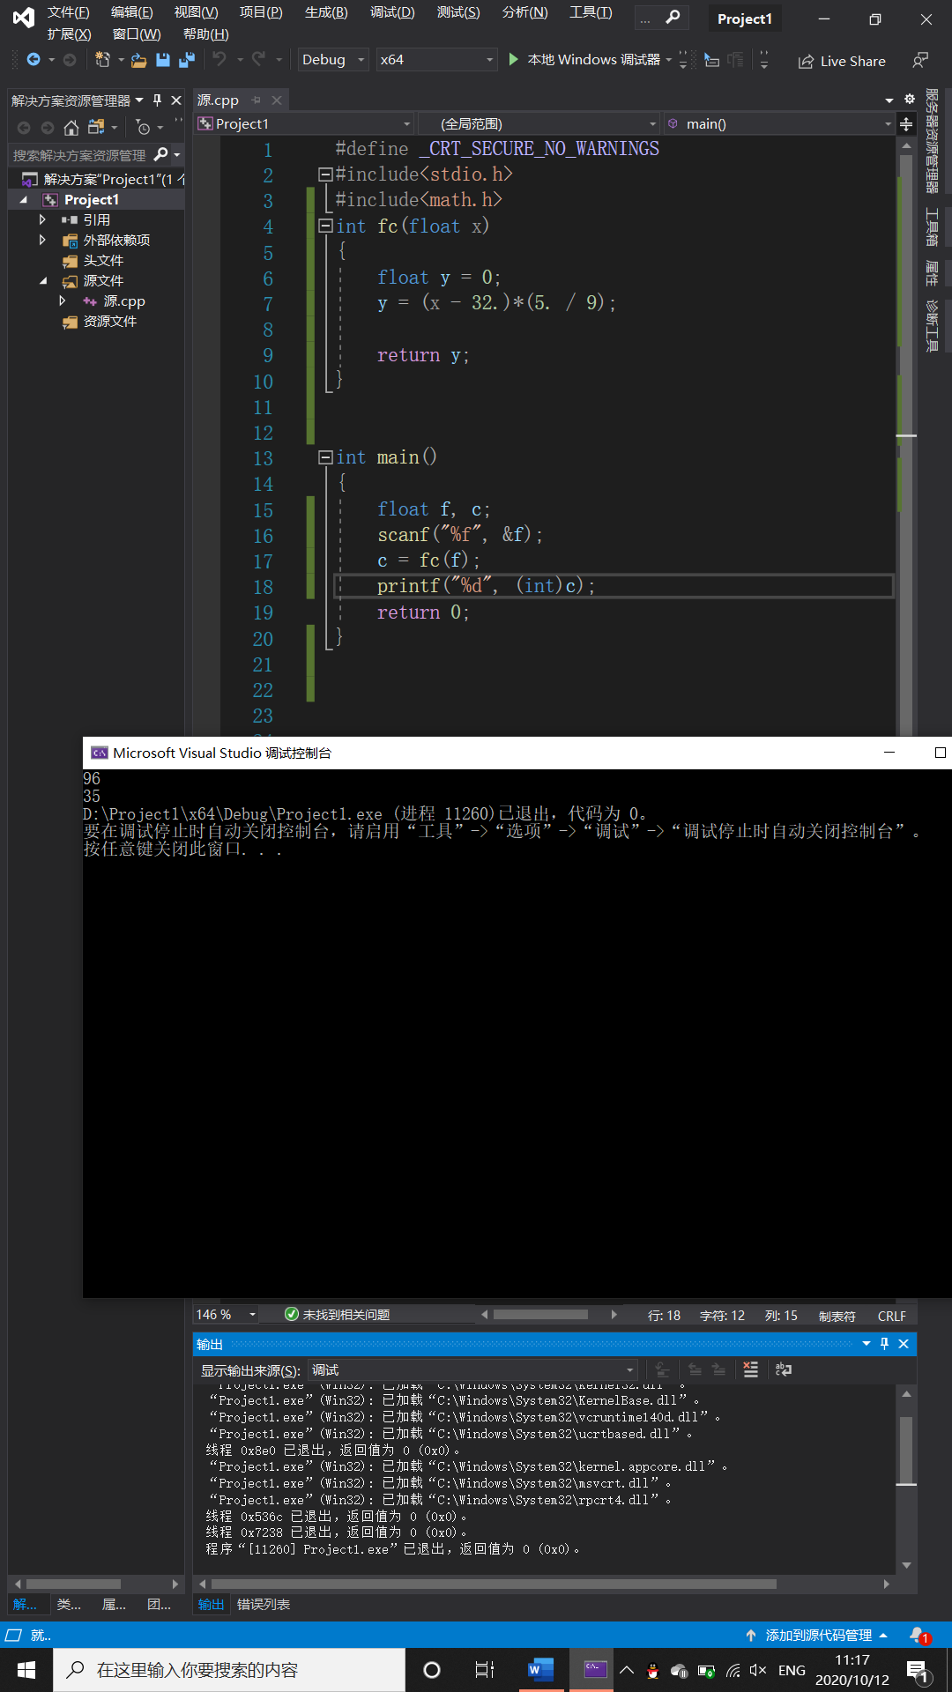

二，3
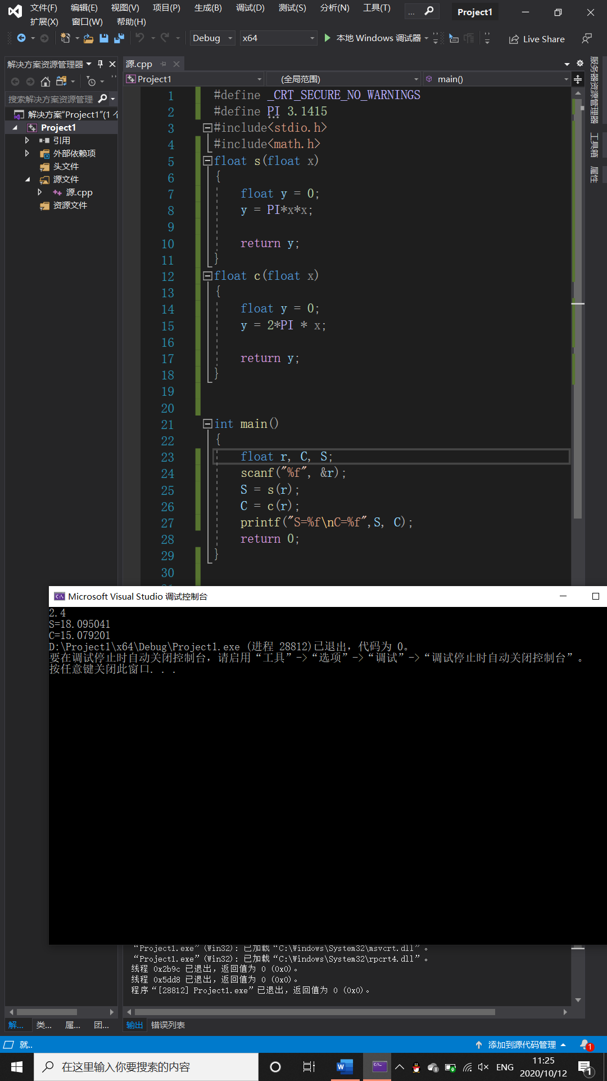

五．心得体会（宋体，四号，加粗）
对注意输出类型。

